Genç Hayat Tanıtım Bülteni
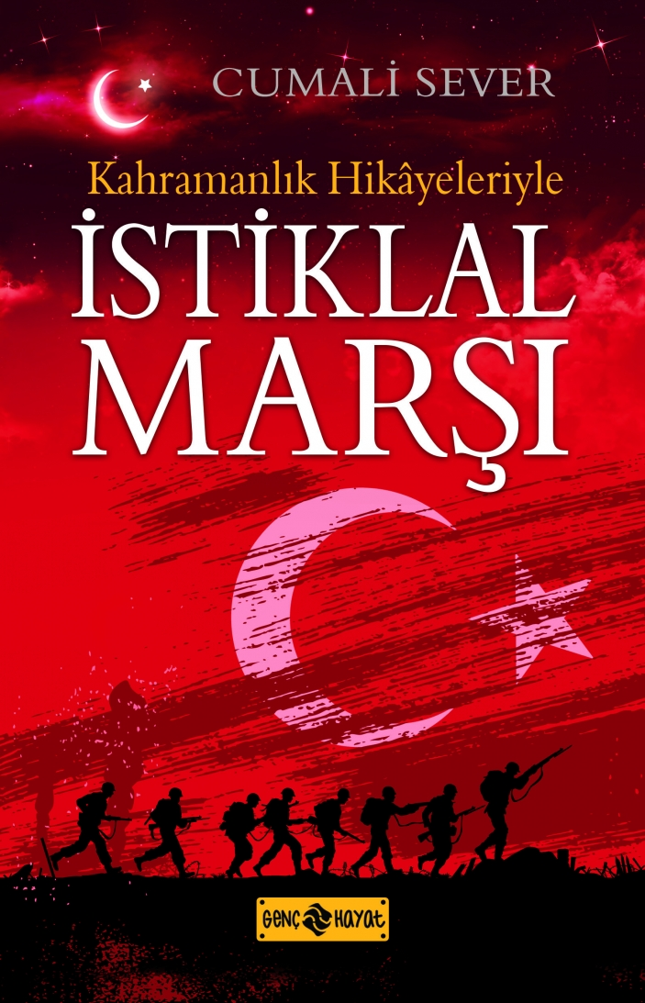 | Eser Adı: KAHRAMANLIK HİKÂYELERİYLE İSTİKLAL MARŞI  Yazar Adı: Cumali Sever  Cilt Bilgisi:  Kitap Dili: Türkçe  Eser Tipi: Orjinal  İç Sayfa: HOLMEN SB 65  Kapak: BRISTOL 230  Yan Kapak: YOK  Selefon Türü: MAT SELEFON  Basım Tarihi: 2024  Sayfa Sayısı: 176  Kitap Boyutları: 13,5 X 21 mm  ISBN No: 9786059562584  Etiket Fiyatı: 250,00 TL
Kitap Tanıtım Yazısı : (Arka Kapak)

KAHRAMANLIK HİKÂYELERİYLE İSTİKLAL MARŞININ ÖNEMİNİ BİR KEZ DAHA ANLAYACAKSINIZ!Onlar, bizim hayatımız için kendi hayatlarından geçtiler.Onlar, biz okula gidebilelim diye okullarını yarıda bırakıp cephelere koştular.Onlar, "Hür yaşadım, hür yaşarım!" diyerek kanlarıyla bu vatana can oldular.İşte şimdi:"Düşün altındaki binlerce kefensiz yatanı,Sen şehit oğlusun, incitme, yazıktır atanı."diyerek şehit ve gazilerimizin destanını anlamaya ve ruhunu yaşamaya var mısın?Bu vatan bizim! Bu bayrak bizim! Bu tarih bizim!
Kitabın detay sayfasına buradan ulaşabilirsiniz :
https://www.hayatyayinlari.com/kitaplar/cumali-sever-kahramanlik-hikyeleriyle-istiklal-marsi-1115.html
Genç Hayat



